

**SKRIPSI**

**PENERAPAN MODEL PEMBELAJARAN *EXAMPLE NON EXAMPLE* UNTUK MENINGKATKAN HASIL BELAJAR SISWA PADA MATA PELAJARAN IPA KELAS IV SD INPRES BERU KECAMATAN**

**MATTIRO SOMPE KABUPATEN PINRANG**

**HESTI ARISTIANI MAKKARAI**

**PROGRAM STUDI PENDIDIKAN GURU SEKOLAH DASAR**

**FAKULTAS ILMU PENDIDIKAN**

**UNIVERSITAS NEGERI MAKASSAR**

**2018**



**PENERAPAN MODEL PEMBELAJARAN *EXAMPLE NON EXAMPLE* UNTUK MENINGKATKAN HASIL BELAJAR SISWA PADA MATA PELAJARAN IPA KELAS IV SD INPRES BERU KECAMATAN**

**MATTIRO SOMPE KABUPATEN PINRANG**

**SKRIPSI**

Diajukan untuk Memenuhi Sebagian Persyaratan Guna Memperoleh

Gelar Sarjana Pendidikan pada Program Studi Pendidikan Guru Sekolah Dasar

Strata Satu (S1) Fakultas Ilmu Pendidikan

Universitas Negeri Makassar

**Oleh**

**HESTI ARISTIANI MAKKARAI**

**124 704 2166**

**PROGRAM STUDI PENDIDIKAN GURU SEKOLAH DASAR**

**FAKULTAS ILMU PENDIDIKAN**

**UNIVERSITAS NEGERI MAKASSAR**

**2018**

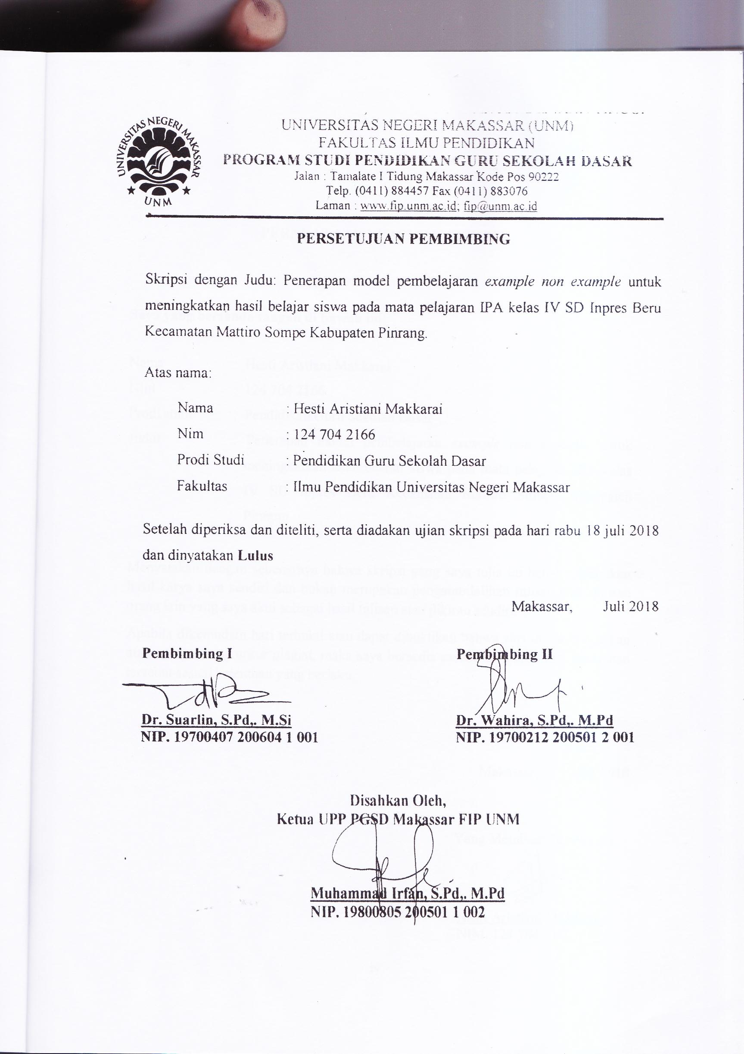****

KEMENTERIAN RISET, TEKNOLOGI, DAN PENDIDIKAN TINGGI

UNIVERSITAS NEGERI MAKASSAR (UNM)

**FAKULTAS ILMU PENDIDIKAN**

Jalan: Tamalate I Tidung Makassar 90222

Telepon: 884457 / Fax: (0411) 883076

Laman: http://fip.unm.ac.id e-Mail: fip.unm.ac.id@gmail.com



**PERSETUJUAN PEMBIMBING**

Hasil Penelitian dengan Judul: Penerapan model pembelajaran *example non example* untuk meningkatkan hasil belajar siswa pada mata pelajaran IPA kelas IV SD Inpres Beru Kecamatan Mattiro Sompe Kabupaten Pinrang.

Atas nama:

Nama : Hesti AristianiMakkarai

Nim : 124 704 2166

Prodi Studi : Pendidikan Guru Sekolah Dasar

Fakultas : Ilmu Pendidikan Universitas Negeri Makassar

Setelah diperiksa dan diteliti, naskah hasil penelitian ini telah menenuhi syarat untuk **diseminarkan**.

Makassar, Juli 2018

Pembimbing I Pembimbing II

**Dr. Suarlin, S.Pd,. M.Si Dr. Wahira, S.Pd,. M.Pd**

**NIP. 19700407 200604 1 001 NIP. 19700212 200501 2 001**

**Disahkan Oleh,**

**Ketua UPP PGSD Makassar FIP UNM**

**Muhammad Irfan, S.Pd,. M.Pd**

**NIP. 19800805 200501 1 002**

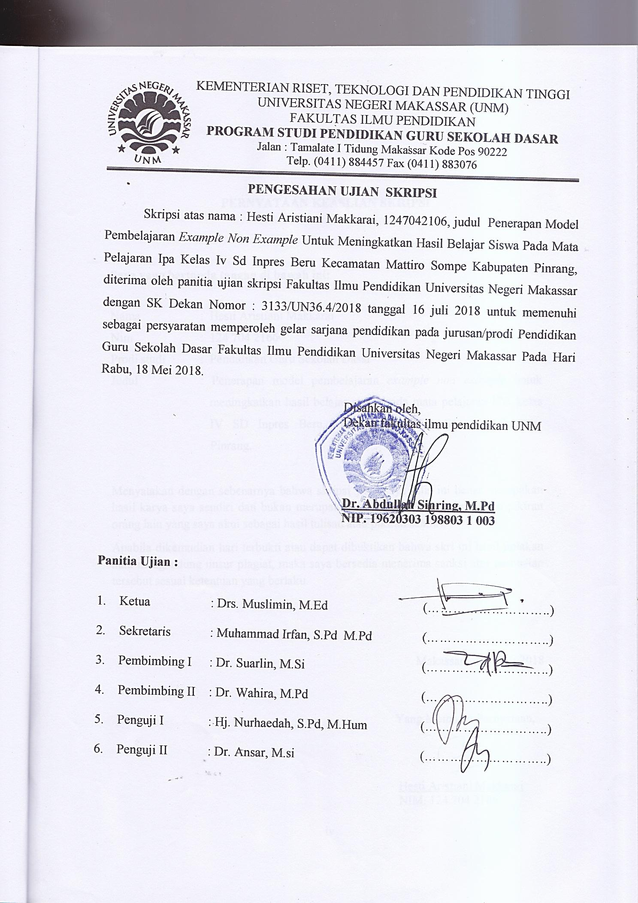

**PERNYATAAN KEASLIAN SKRIPSI**

**Saya yang bertanda tangan di bawah ini:**

Nama : Hesti Aristiani Makkarai

Nim : 124 704 2166

Prodi studi : Pendidikan Guru Sekolah Dasar

Judul : Penerapan model pembelajaran *example non example* untuk meningkatkan hasil belajar siswa pada mata pelajaran IPA kelas IV SD Inpres Beru Kecamatan Mattiro Sompe Kabupaten Pinrang.

Menyatakan dengan sebenarnya bahwa skripsi yang saya tulis ini benar merupakan hasil karya saya sendiri dan bukan merupakan pengambilalihan tulisan atau pikiran orang lain yang saya akui sebagai hasil tulisan atau pikiran sendiri.

Apabila dikemudian hari terbukti atau dapat dibuktikan bahwa skri ini hasil jiplakan atau mengandung unsur plagiat, maka saya bersedia menerima sanksi atas perbuatan tersebut sesuai ketentuan yang berlaku.

Makassar, Juli 2018

Yang Membuat Pernyataan,

Hesti Aristiani. M

NIM. 124 704 2166

**MOTO**

*Mulailah usaha dengan keyakinan*

*Iringilah keyakinan itu dengan ikhtiar*

*Dan barengilah dengan doa*

*“Tiada kata terlambat untuk meraih kesuksesan”*

**(Hesti Aristiani** **Makkarai, 2018)**

Dengan Segala Kerendahan Hati

Kuperuntukkan Karya ini

Kepada Almamater, Bangsa dan Agamaku

Kepada Ayahanda dan Ibunda yang Tercinta

dengan Tulus dan Ikhlas Selalu Berdoa dan Membantu

Baik Moril Maupun Materil demi Keberhasilan Penulis

Semoga Allah SWT Memberikan Rahmat dan Karunianya

**ABSTRAK**

**Hesti Aristiani** **Makkarai**. 2018. Penerapan model pembelajaran *example non example* untuk meningkatkan hasil belajar siswa pada mata pelajaran IPA kelas IV SD Inpres Beru Kecamatan Mattiro Sompe Kabupaten Pinrang. Skripsi. Dibimbing oleh Dr. Suarlin, S.Pd,. M.Si dan Dr. Wahira, S.Pd,. M.Pd. Program Studi Pendidikan Guru Sekolah Dasar Fakultas Ilmu Pendidikan Universitas Negeri Makassar.

Latar belakang masalah dalam penelitian ini adalah rendahnya hasil belajar siswa pada mata pelajaran IPA. Rumusan masalah dalam penelitian adalah bagaimana proses penerapan model pembelajaran *example non example* dalam meningkatkan hasil belajar siswa pada mata pelajaran IPA di kelas IV SD Inpres Beru Kecamatan Mattiro Sompe Kabupaten Pinrang?. Penelitian ini bertujuan untuk mendeskripsikan proses penerapan model pembelajaran *example non example* dalam meningkatkan hasil belajar siswa pada mata pelajaran IPA di kelas IV SD Inpres Beru Kecamatan Mattiro Sompe Kabupaten Pinrang. Pendekatan yang digunakan adalah pendekatan kualitatif dan jenis penelitian ini adalah penelitian tindakan kelas yang dilaksanakan sebanyak dua siklus dan setiap siklus dilaksanakan dua kali pertemuan. Setiap siklus melalui 4 tahap yaitu tahap perencanaan, tahap pelaksanaan, tahap observasi dan tahap refleksi. Fokus penelitian ini adalah penerapan model pembelajaran *example non example* dan hasil belajar siswa. Hasil penelitian menunjukkan bahwa hasil observasi guru pada siklus I berada pada kategori cukup dan siklus II berada pada kategori baik. Sedangkan hasil observasi siswa pada siklus I berada pada kategori kurang dan siklus II berada pada kategori baik. Hal ini sejalan dengan hasil belajar siswa pada mata pelajaran IPA dengan ketuntasan belajar siklus I berada pada kategori tidak tuntas Sedangkan siklus II berada pada kategori tuntas. Kesimpulan dalam penelitian ini adalah bahwa penerapan model pembelajaran *example non example* dapat meningkatkan hasil belajar siswa pada mata pelajaran IPA di kelas IV SD Inpres Beru Kecamatan Mattiro Sompe Kabupaten Pinrang.

**PRAKATA**

Puji syukur kehadirat Allah Subuhanahuwataala’, atas rahmat dan hidayah-Nya jualah sehingga penulis dapat menyelesaikan skri ini dengan judul: Penerapan model pembelajaran *example non example* untuk meningkatkan hasil belajar siswa pada mata pelajaran IPA kelas IV SD Inpres Beru Kecamatan Mattiro Sompe Kabupaten Pinrang.

Penulisan skripsi ini merupakan salah satu syarat untuk menyelesaikan studi dan mendapat gelar Sarjana Pendidikan (S.Pd) pada Program Studi Pendidikan Guru Sekolah Dasar Fakultas Ilmu Pendidikan Universitas Negeri Makassar. Penulis menyadari bahwa skripsi ini tidak mungkin terwujud tanpa bantuan dan bimbingan dari berbagai pihak oleh karena itu penulis menyampaikan terima kasih kepada Dr. Suarlin, S.Pd,. M.Si sebagai pembimbing I dan Dr. Wahira, S.Pd,. M.Pd sebagai pembimbing II yang telah memberikan bimbingan dan arahan dengan tulus ikhlas sehingga skri ini dapat diselesaikan.

Penulis juga menyampaikan ucapan terima kasih kepada:

1. Prof. Dr. H. Husain Syam, M.Tp. sebagai Rektor Universitas Negeri Makassar yang telah memberikan peluang untuk mengikuti proses perkuliahan pada program Pendidikan Guru Sekolah Dasar Fakultas Ilmu Pendidikan Universitas Negeri Makassar.
2. Dr. Abdullah Sinring, M.Pd. sebagai Dekan; Dr. Abdul Saman, M.Si,. Kons. sebagai PD. I; Drs. Muslimin, M.Ed sebagai PD II; Dr. Pataufi, S.Pd,. M.Si. sebagai PD III dan Dr. Parwoto,. M.Pd; sebagai PD IV Fakultas Ilmu Pendidikan Universitas Negeri Makassar yang telah memberikan layananan akademik, administrasi dan kemahasiswaan selama proses pendidikan.
3. Muhammad Irfan, S.Pd,. M.Pd sebagai Ketua Program Studi dan Sayidiman, S.Pd,. M.Pd sebagai sekretaris Program Studi PGSD Fakultas Ilmu Pendidikan Universitas Negeri Makassar yang dengan penuh perhatian memberikan bimbingan dan memfasilitasi penulis selama proses perkuliahan.
4. Dra. Hj. Rosdiah Salam, M.Pd sebagai Ketua UPP PGSD Makassar FIP UNM dengan sabar mengajar, memberikan dukungan, serta memberikan arahan dan motivasi kepada penulis selama menempuh pendidikan di Program S1.
5. Dosen Program Studi UPP PGSD Makassar FIP UNM yang telah memberikan berbagai macam ilmu pengetahuan yang tak ternilai dibangku kuliah.
6. Ayahanda Makkarai dan Ibunda Hj. Sunarti selaku orang tua penulis yang telah membesarkan, mendidik, membimbing, dan memotivasi penulis yang tak pernah luput dari doa-doa panjangnya demi kesuksesan penulis. Untuk itu sepantasnyalah skripsi ini kuperuntukkan sebagai buah keberhasilan dari perjuangan yang cukup panjang yang telah dilalui ananda.
7. Hj. Eda, S.Pd,. M.Pd selaku Kepala Sekolah dan seluruh staf dewan guru SD Inpres Beru Kecamatan Mattiro Sompe Kabupaten Pinrang yang telah banyak membantu selama penelitian.
8. Teman-teman seangkatan di UPP PGSD Makassar FIP UNM kebersamaan menjadi makna sangat berarti bagi penulis.
9. Siswa kelas IV SD Inpres Beru Kecamatan Mattiro Sompe Kabupaten Pinrang, selaku subjek dalam penelitian ini yang telah ikut serta selama penyusunan skripsi.

Atas bantuan dari berbagai pihak, penulis hanya dapat memanjatkan doa kehadirat Allah SWT, semoga segala bantuan yang telah diberikan mendapat pahala. Akhirnya semoga skri ini dapat bermanfaat bagi semua, Amin ya Robbal Alamin.

Makassar, Juli 2018

Penulis,

**DAFTAR ISI**

**Halaman**

HALAMAN SAMPUL i

HALAMAN JUDUL . ii

HALAMAN PERSETUJUAN PEMBIMBING iii

PERNYATAAN KEASLIAN SKRIPSI . iv

MOTTO v

ABSTRAK vi

PRAKATA . vii

DAFTAR ISI . .x

DAFTAR TABEL . xii

DAFTAR GAMBAR . xiii

DAFTAR LAMPIRAN . xiv

BAB I PENDAHULUAN

1. Latar Belakang Masalah ... 1
2. Rumusan Masalah .. 6
3. Tujuan Penelitian .. 6
4. Manfaat Hasil Penelitian .. 6

BAB II KAJIAN PUSTAKA, KERANGKA PIKIR, DAN HIPOTESIS

TINDAKAN

1. Kajian Pustaka . 8
2. Kerangka Pikir 18
3. Hipotesis Tindakan 20

BAB III METODE PENELITIAN

1. Pendekatan dan Jenis Penelitian 21
2. Fokus Penelitian 22
3. Setting dan Subjek Penelitian 22
4. Rancangan Tindakan 23
5. Teknik dan Prosedur Pengumpulan Data 26
6. Teknik Analisis Data dan Indikator Keberhasilan 27

BAB IV HASIL PENELITIAN DAN PEMBAHASAN

1. Hasil Penelitian 31
2. Pembahasan Hasil Penelitian 57

BAB V PENUTUP

1. Kesimpulan 62
2. Saran 62

DAFTAR PUSTAKA 64

LAMPIRAN-LAMPIRAN 65

RIWAYAT HIDUP 124

**DAFTAR TABEL**

**Nomor Judul Halaman**

3.1 Indikator Keberhasilan Proses 28

3.2 Indikator Keberhasilan Hasil Belajar Siswa 29

3.3 Indikator Ketuntasan dan Ketidak Tuntasan Hasil Belajar 29

4.1 Data Deskripsi Frekuensi Nilai Tes Hasil Belajar Siklus I 41

4.2 Data Deskripsi Ketuntasan Hasil Belajar Siklus I 42

4.3 Data Deskripsi Frekuensi Nilai Tes Hasil Belajar Siklus II ....... 54

4.4 Data Deskripsi Ketuntasan Hasil Belajar Siklus II Pertemuan II 55

**DAFTAR GAMBAR/BAGAN**

**Nomor Judul Halaman**

2.1. Kerangka Pikir Penelitian 19

3.1. Alur Penelitian Tindakan Kelas 23

**DAFTAR LAMPIRAN**

**Nomor Judul Halaman**

1. Rencana Pelaksanaan Pembelajaran (RPP) Siklus I 66
2. Rencana Pelaksanaan Pembelajaran (RPP) Siklus II 72
3. Lembar Kerja Siswa Siklus I 78
4. Lembar Kerja Siswa Siklus II . 81
5. Soal Tes Hasil Belajar Siklus I . 82
6. Soal Tes Hasil Belajar Siklus II . 85
7. Hasil Observasi Guru Siklus I . 88
8. Hasil Observasi Guru Siklus II 94
9. Hasil Observasi Siswa Siklus I ... 100
10. Hasil Observasi Siswa Siklus II . 106
11. Data Hasil Tes Belajar Siswa Siklus I . 112
12. Data Hasil Tes Belajar Siswa Siklus I 114
13. Rekapitulasi Nilai Tes Hasil Belajar Siklus I dan Siklus II 116
14. Dokumentasi Penelitian . 117
15. Surat Ijin Penelitian dari Universitas Negeri Makassar . 120
16. Surat Ijin Penelitian dari Permodalan Provinsi Sulawesi Selatan . 121
17. Surat Ijin Penelitian dari Pemerintah Kabupaten Pinrang . 122
18. Surat Keterangan Telah Melaksanakan Penelitian . 123
19. Riwayat Hidup . 124